Week 4 Sprint M4
МТЭС, МКУТ, Програм хангамж | Үндэсний Их Сургууль
Ц. Саруулчимэг (23B1NUM1396) | Багш: Ph.D. Батням Баттулга

Cluvr — Программ хангамжийн архитектурын баримт бичиг
arc42 баримтжуулалт + C4 Загварчлал + Архитектурын шийдвэрийн баримтууд (ADR)
Төслийн нэр: Cluvr (Их сургуулийн клуб, арга хэмжээ олж харах веб платформ)
Хувилбар: v1.0 (Sprint M4) | Огноо: 2026-08-30
Definition of Done: arc42 §1, §3, §5 ✔ | C4 Context & Container (Diagram-as-Code + Images) ✔ | 3 ADR (MADR format) ✔ | SRS Traceability (13/15 FR = 86.7% >= 80%) ✔ | UE-4 Anti-pattern Refactoring ✔

Sprint M4 Зорилго ба Definition of Done (DoD)
Sprint M4-ийн гол зорилго нь төслийн архитектурыг олон улсын arc42 стандарт болон Саймон Брауны (Simon Brown) C4 загварчлалын арга зүйгээр баримтжуулах явдал юм. Хөгжүүлэлтийн явцад гаргасан суурь шийдвэрүүдийг MADR форматтай ADR (Architecture Decision Record) болгон баталгаажуулж, Week 1-ийн Persona болон Week 3-ын SRS v1.0 функциональ шаардлагуудтай 1:1 уялдаатай холбоно.
DoD Шалгуур үзүүлэлт | Төлөв | Хэрэгжүүлсэн байдал
arc42 Бүлэг 1, 3, 5-ыг бүрэн дүүргэх | ХАНГАСАН ✔ | Зорилго, Хүрээ/Контекст, Бүрдэл хэсгийн харагдацыг дэлгэрэнгүй бичсэн.
C4 Context & Container диаграмм (Code + Зураг) | ХАНГАСАН ✔ | Mermaid эх код diagrams/ хавтсанд хадгалагдаж, PNG зургаар хавсаргагдсан.
3 ADR-ийг MADR форматаар Week 1 Persona-тай холбох | ХАНГАСАН ✔ | Технологийн стек, Өгөгдлийн сан, Интерфэйсийн ADR-ийг бичиж PP-1..PP-4-тэй холбосон.
Бүрдэл хэсгийн шаардлагын Traceability (>= 80%) | ХАНГАСАН ✔ | Week 3-ын 15 FR-аас 13 нь бүрэн туссан (86.7%). 2 orphan шаардлагыг W5-д шилжүүлсэн.
UE-4 Anti-pattern Refactoring (120 мин лаборатори) | ХАНГАСАН ✔ | Magic Container бүхий BEFORE, зассан AFTER диаграмм ба ADR-0004-ийг бүтээсэн.

arc42 §1 — Зорилго ба шаардлага (Introduction and Goals)
Cluvr төсөл нь их сургуулийн оюутнуудад кампусын хүрээнд үйл ажиллагаа явуулж буй клубууд болон тэдгээрийн зохион байгуулж буй арга хэмжээг нэг дороос хайж олох, клубт элсэх хүсэлт гаргах, арга хэмжээнд бүртгүүлэх (RSVP) боломжийг олгоно. Клубын тэргүүлэгчдэд өөрсдийн мэдээллээ түгээх, гишүүд болон бүртгэлээ эмх цэгцтэй удирдах төвлөрсөн платформоор хангана.

1.1 Шаардлагын тойм ба Гол зорилгууд
Платформын гол зорилго | Холбогдох SRS v1.0 Функциональ шаардлага (FR)
Хэрэглэгчийн бүртгэл ба нэвтрэлт | FR-01 (Бүртгүүлэх), FR-02 (Нэвтрэх/гарах)
Клуб хайх, шүүх, танилцах | FR-03 (Жагсаалт харах), FR-04 (Хайх), FR-05 (Ангиллаар шүүх), FR-06 (Дэлгэрэнгүй)
Клубт нэгдэх ба Арга хэмжээнд RSVP хийх | FR-07 (Клубт нэгдэх), FR-08 (Арга хэмжээ харах), FR-09 (Дэлгэрэнгүй), FR-10 (RSVP)
Клубын админы удирдлага ба нийтлэл | FR-11 (Арга хэмжээ үүсгэх), FR-12 (Засах/устгах)
Хувийн тохиргоо ба сануулга | FR-13 (Профайл), FR-14 (Сануулга), FR-15 (Клуб хадгалах - bookmark)

1.2 Чанарын Топ-3 зорилт (Quality Goals)
# | Чанарын шинж чанар | Чанарын сценари (Quality Scenario) | SRS холбоос
1 | Ажиллагааны хурд (Performance) | Гар утасны 4G болон энгийн сүлжээнд нүүр хуудасны LCP <= 2.5 сек, хайлтын хариу p95 < 500 мс. | NFR-01, NFR-02
2 | Хэрэглэхэд хялбар (Usability) | Оюутан шинээр нэвтрээд <= 3 товшилтоор сонирхсон клубын хуудсанд хүрч элсэх хүсэлт илгээнэ (1280px responsive). | NFR-03, NFR-04
3 | Засварлахад хялбар (Maintainability) | Шинэ хөгжүүлэгч (Төгөлдөр) README ба OpenAPI/ADR лавлахын тусламжтайгаар орчноо 1 өдрийн дотор босгож ойлгоно. | NFR-05

1.3 Оролцогч талууд (Stakeholders)
Оролцогч тал | Persona (Week 1 / 3) | Төслөөс хүлээж буй гол үр дүн, хүлээлт
Оюутан | Болд (P1) — 1-4-р курсын оюутан | Тархсан мэдээллийг нэг цэгээс цаг алдалгүй олж, сонирхсон клуб арга хэмжээндээ шууд бүртгүүлэх.
Клубын админ | P2 — Клубын тэргүүлэгч | Google Form, чат ашиглалгүйгээр арга хэмжээний зар нийтлэх, ирсэн бүртгэлийг системтэй удирдах.
Сургуулийн админ | P3 — Оюутны албаны модератор | Хуурамч, идэвхгүй клуб үүсэхээс сэргийлж, албан ёсны клубуудыг хянаж баталгаажуулах.
Хөгжүүлэгч | Төгөлдөр — Junior Frontend Dev | Хэт хүнд build багажгүй, цэвэр Tailwind/JS бүтэцтэй, баримтжуулалт сайтай, дахин ашиглагдах код.
Шалгагч багш | Ph.D. Батням Баттулга | IEEE, arc42, C4 Model болон техникийн бичгийн стандартыг бүрэн хангасан мэргэжлийн түвшний тайлан.

1.4 Persona-ийн өвдөлтийн цэгүүд (Week 1 Persona Pain Points)
Архитектурын аливаа шийдвэр (ADR) нь хөгжүүлэгч болон эцсийн хэрэглэгчийн өмнө тулгарч буй бодит өвдөлтийн цэгүүдийг (Pain Points) шийдвэрлэхэд чиглэгддэг. Week 1-ийн Persona судалгаанаас дараах 4 гол зовиурыг тодорхойлов:
ID | Persona | Өвдөлтийн цэг (Pain Point / Frustration) | Архитектурт тусах нөлөө
PP-1 | Төгөлдөр (Dev) | Tailwind-ийн хүнд setup нь жижиг төсөлд саад болдог ('Lego байшинд кран авчирсантай адил'). | Хүнд framework (React SPA)-аас зайлсхийж, хөнгөн HTML+Tailwind+Vanilla JS сонгох (ADR-0001).
PP-2 | Болд, Клубын админ | Зарлал чат дунд алга болдог, бүртгэлийг Google Form-оор гараар авч давхардал үүсдэг. | PostgreSQL 16 өгөгдлийн сан, UNIQUE constraint ашиглан давхар бүртгэлийг таслах (ADR-0002).
PP-3 | Төгөлдөр (Dev) | Docs дутмагаас код ухаж цаг алдах, utility class-уудыг санамсаргүй нэмж турших эрсдэл. | REST API-г OpenAPI 3.0-оор баримтжуулж автоматаар API reference үүсгэх (ADR-0003).
PP-4 | Болд (Оюутан) | Сайт удаан, хүнд ачаалагдвал хэрэглэхээ больдог; зураг, постер ихтэй үед гацах эрсдэлтэй. | Хүнд медиа файлуудыг үндсэн API-аас тусад нь File Storage (S3)-д байршуулж хурдасгах (ADR-0004).

arc42 §3 — Хүрээ ба контекст (Scope & Context - US-4.1)
US-4.1 шаардлагын дагуу Cluvr платформын гадаад харилцагчид (Actors) болон хөрш зэргэлдээ системүүдийг (Neighboring Systems) тодорхойлж, бизнесийн болон техникийн өгөгдлийн урсгалыг нарийвчлан гаргав. Литератур холбоос: Bhatti et al. Ch. 6, p. 108 ('Boxes-and-arrows') болон Ch. 10, p. 169 ('Organizing documentation').

2.1 Бизнесийн контекст (Business Context)
Систем нь 3 гадаад бие даасан хэрэглэгч (>= 3 Actors ✔) болон 2 гадаад системтэй (>= 2 Systems ✔) харилцана:
Гадаад тал | Төрөл | Persona | Cluvr систем рүү илгээх өгөгдөл | Cluvr системээс хүлээн авах өгөгдөл
Оюутан | Хүн (Actor) | Болд (P1) | Бүртгэлийн мэдээлэл, хайлтын түлхүүр үг, клубт элсэх хүсэлт, арга хэмжээний RSVP. | Клубын жагсаалт, арга хэмжээний дэлгэрэнгүй, бүртгэлийн төлөв, сануулга.
Клубын админ | Хүн (Actor) | Клубын тэргүүлэгч (P2) | Клубын танилцуулга, арга хэмжээ үүсгэх/засах өгөгдөл, постер зураг. | Элсэх хүсэлт гаргасан оюутнуудын жагсаалт, RSVP бүртгэлийн тоон мэдээлэл.
Их сургуулийн админ | Хүн (Actor) | Модератор (P3) | Клуб батлах / цуцлах шийдвэр, модерацийн төлөв. | Батлуулахаар хүлээгдэж буй шинэ клубуудын жагсаалт, хэрэглэгчийн тайлан.
SMTP Үйлчилгээ | Гадаад систем | — | И-мэйл хүргэлтийн төлөв (Delivery status, Bounce report). | Хүлээн авагчийн хаяг, и-мэйлийн гарчиг, баталгаажуулах холбоос, сануулгын агуулга.
Google Calendar | Гадаад систем | Болд (P1) | Хуанлид арга хэмжээ нэмэгдсэн төлөв (хэрэглэгчийн хөтөч дээр). | Арга хэмжээний нэр, эхлэх/дуусах огноо, байршил, тайлбар (HTTPS Deep Link).

2.2 Техникийн контекст (Technical Context)
Интерфэйс / Холболт | Протокол | Өгөгдлийн формат | Тайлбар ба Аюулгүй байдал
Хэрэглэгч ↔ Web App | HTTPS (Port 443) | HTML5, CSS, JS | TLS шифрлэлт, 1280px responsive вэб интерфэйс.
Web App ↔ REST API | HTTPS (Port 443 / 8080) | JSON (RESTful) | JWT Bearer Token аутентикаци, CORS тохиргоотой.
Notification ↔ SMTP | SMTP over TLS (Port 587) | MIME / RFC 5322 | Хуваарьт сануулга болон бүртгэл баталгаажуулах имэйл.
Web App ↔ Google Calendar | HTTPS URL GET | URL Encoded Params | Deep Link: `calendar.google.com/calendar/render?action=TEMPLATE&...`

2.3 Хамрах хүрээнээс гадуурх зүйлс (Out of Scope)
Week 2-ын Scope Charter-ийн дагуу Cluvr v1.0 системд дараах функцууд ХАМААРАХГҮЙ:
1) Төлбөрийн систем (Клубын татвар, тасалбарын худалдаа орохгүй).
2) Шууд чат ба мессеж (Чат харилцаа нь одоо байгаа Facebook, Telegram сувгаар явагдана).
3) Гар утасны Native App (Зөвхөн responsive веб хувилбар ажиллана).
4) Олон их сургуулийн хамтарсан систем (Зөвхөн МУИС-ийн кампусын дотоод хэрэгцээнд зориулагдана).

2.4 C4 Context Diagram (C4 Түвшин 1)
Доорх диаграмм нь Саймон Брауны C4 загварын Level 1 (Context) түвшинг харуулж байна. Системийн хил хязгаар, гадаад хэрэглэгчид болон хөрш системүүдийн өгөгдлийн урсгалыг дүрслэв.
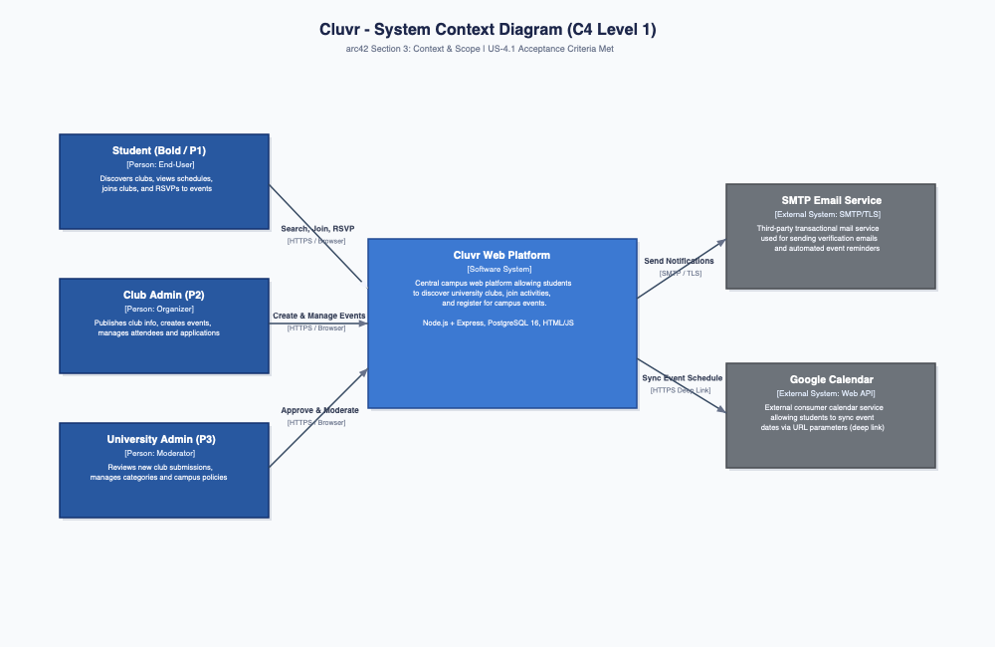
Зураг: C4 Context Diagram (Level 1) — Cluvr System Context

Mermaid Diagram-as-Code эх код (diagrams/c4-context.mmd):
C4Context
title Cluvr — System Context Diagram (Level 1)
Person(student, "Оюутан (Болд / P1)", "Клуб хайх, арга хэмжээ үзэх, бүртгүүлэх (RSVP)")
Person(organizer, "Клубын админ (P2)", "Клуб, арга хэмжээ нийтлэх, гишүүд харах")
Person(admin, "Их сургуулийн админ (P3)", "Клубын бүртгэлийг баталж хянах")
System(cluvr, "Cluvr Систем", "Их сургуулийн клуб, арга хэмжээ олж харах нэгдсэн веб платформ")
System_Ext(smtp, "SMTP Үйлчилгээ", "Бүртгэл, сануулгын и-мэйл илгээх гадаад үйлчилгээ")
System_Ext(gcal, "Google Calendar", "Арга хэмжээг хувийн хуанлид нэмэх гадаад үйлчилгээ")
Rel(student, cluvr, "Клуб хайх, нэгдэх, RSVP хийх", "HTTPS")
Rel(organizer, cluvr, "Клуб/арга хэмжээ үүсгэх, удирдах", "HTTPS")
Rel(admin, cluvr, "Клуб батлах, модерац хийх", "HTTPS")
Rel(cluvr, smtp, "Мэдэгдэл ба сануулга илгээх", "SMTP / TLS")
Rel(cluvr, gcal, "Арга хэмжээний өгөгдөл дамжуулах", "HTTPS Deep Link")

arc42 §5 — Бүрдэл хэсгийн харагдац (Building Block View - US-4.2)
US-4.2 шаардлагын дагуу системийг бие даан байршуулах боломжтой контейнеруудад (Deployable Units) задлан харуулав. Контейнерын тоо дээд тал нь 8 байх шалгууртай бөгөөд Cluvr систем нь 5 контейнерт хуваагдаж шалгуурыг бүрэн хангаж байна (<= 8 Containers ✔). Контейнер бүр Нэр + Технологийн стек + Үүрэг хариуцлагыг тодорхой агуулсан. Литератур холбоос: Chinchilla Ch. 2 pp. 22–23; Bhatti Ch. 6 pp. 112–117 ('Paper start, Reader focus, Labels').

3.1 Түвшин 1 — Whitebox: Cluvr Контейнерууд
Контейнер | Технологийн стек | Үүрэг хариуцлага | Хангах SRS FR/NFR
1. Web App (Frontend) | HTML5, Tailwind CSS, Vanilla JS | Хэрэглэгчийн 11 нүүр хуудас (1280px), форм валидаци, UI төлөв хадгалалт, REST API клиент. | FR-01..10, NFR-01, NFR-03, NFR-04
2. REST API (Backend) | Node.js 20, Express, OpenAPI 3.0 | Бүртгэл/нэвтрэлт, клубын CRUD, арга хэмжээ, модерацийн бүх бизнес логик, эрхийн шалгалт. | FR-01..12, NFR-02, NFR-05
3. Database | PostgreSQL 16 | Хэрэглэгч, клуб, арга хэмжээ, гишүүнчлэл, RSVP өгөгдлийг бүрэн бүтэн хадгалах, UNIQUE constraint, индексжүүлэлт. | FR-01..12, NFR-01, NFR-02
4. File Storage | S3-compatible Object Storage | Клубын лого, арга хэмжээний постер болон хэрэглэгчийн зургуудыг найдвартай хадгалах, CDN холболт. | FR-06, FR-09, FR-11, NFR-01
5. Notification Worker | Node.js, node-cron, Nodemailer | Хуваарийн дагуу ажиллаж, удахгүй болох арга хэмжээний сануулга (FR-14) имэйлийг SMTP-ээр илгээх. | FR-14 (Арга хэмжээний сануулга)

3.2 Түвшин 2 — Whitebox: REST API Дэд Модулиуд
Дэд модуль | Хариуцах бизнес логик | Холбогдох SRS ID
Auth Модуль | Хэрэглэгчийн бүртгэл, нууц үг хэшлэх (bcrypt), нэвтрэх/гарах, JWT token олголт. | FR-01, FR-02, NFR-02
Club Модуль | Клубуудын жагсаалт үзэх, түлхүүр үгээр хайх, ангиллаар шүүх, клубын хуудас үзүүлэх. | FR-03, FR-04, FR-05, FR-06
Event Модуль | Арга хэмжээний жагсаалт, дэлгэрэнгүй хуудас, админы шинэ арга хэмжээ үүсгэх, засах/устгах. | FR-08, FR-09, FR-11, FR-12
Membership/RSVP | Оюутан клубт нэгдэх хүсэлт илгээх, арга хэмжээнд RSVP бүртгэл хийх, давхардлыг шалгах. | FR-07, FR-10
Moderation Модуль | Их сургуулийн админ клубын статусыг батлах, цуцлах, жагсаалтаас хасах хяналт. | FR-03, FR-06
Media Модуль | Зураг upload хийх, хэмжээг шалгах (max 5MB), File Storage рүү дамжуулах. | FR-06, FR-11
Notification Producer | Worker-ийн илгээх сануулгын ээлжийг өгөгдлийн санд бүртгэх логик. | FR-14

3.3 C4 Container Diagram (C4 Түвшин 2)
Доорх диаграммд Cluvr системийн 5 үндсэн контейнер, тэдгээрийн харилцан үйлчлэл, ашиглаж буй протоколуудыг C4 загварын 2-р түвшний стандартын дагуу харуулав.
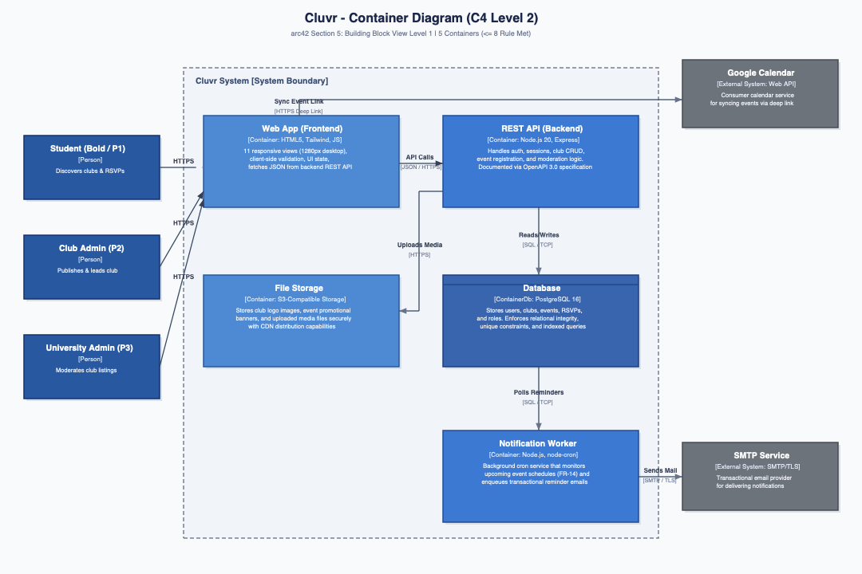
Зураг: C4 Container Diagram (Level 2) — 5 Containers Decomposition

Mermaid Diagram-as-Code эх код (diagrams/c4-container.mmd):
C4Container
title Cluvr — Container Diagram (Level 2)
Person(student, "Оюутан (Болд / P1)", "Клуб хайх, арга хэмжээнд RSVP хийх")
Person(organizer, "Клубын админ (P2)", "Клуб, арга хэмжээ нийтэлж удирдах")
Person(admin, "Их сургуулийн админ (P3)", "Клубын бүртгэлийг баталж хянах")
System_Boundary(cluvr_bnd, "Cluvr Систем") {
Container(web, "Web App (Frontend)", "HTML5, Tailwind CSS, Vanilla JS", "11 хуудас UI, API client, form validation")
Container(api, "REST API (Backend)", "Node.js 20, Express", "Auth, Клуб, Арга хэмжээ, Модерацийн логик; OpenAPI 3.0")
ContainerDb(db, "Database", "PostgreSQL 16", "Хэрэглэгч, клуб, арга хэмжээ, RSVP өгөгдөл, UNIQUE constraints")
Container(files, "File Storage", "S3-compatible Object Storage", "Клубын лого, постер зураг")
Container(worker, "Notification Worker", "Node.js, node-cron", "Хуваарийн дагуу сануулга (FR-14) имэйл илгээнэ")
}
System_Ext(smtp, "SMTP Үйлчилгээ", "И-мэйл илгээх гадаад үйлчилгээ")
System_Ext(gcal, "Google Calendar", "Хувийн хуанлид арга хэмжээ нэмэх")
Rel(student, web, "Ашиглана", "HTTPS")
Rel(organizer, web, "Ашиглана", "HTTPS")
Rel(admin, web, "Ашиглана", "HTTPS")
Rel(web, api, "API дуудна", "JSON / HTTPS")
Rel(api, db, "Унших, бичих", "SQL / TCP")
Rel(api, files, "Зураг хадгалах", "HTTPS")
Rel(worker, db, "Илгээх өгөгдөл унших", "SQL / TCP")
Rel(worker, smtp, "И-мэйл илгээх", "SMTP / TLS")
Rel(web, gcal, "Календарьт нэмэх холбоос", "HTTPS Deep Link")

US-4.4: Шаардлагын мөшгилт (SRS Traceability Matrix)
US-4.4 шаардлагын дагуу Week 3-ын SRS v1.0-ийн 15 Функциональ шаардлага (FR-01 ... FR-15) болон 5 Чанарын шаардлагыг (NFR-01 ... NFR-05) архитектурын бүрдэл хэсгүүдтэй харгалзуулан Traceability Matrix-ийг байгуулав. Нийт 15 FR-аас 13 нь одоогийн архитектурт бүрэн туссан тул хамрагдалт 13 / 15 = 86.7% байна (DoD >= 80% шалгуурыг бүрэн хангав ✔). Хараахан бүрэн тусгагдаагүй 2 шаардлагыг Orphan гэж тэмдэглэн Week 5-д шилжүүлэв. Литератур: Chinchilla Ch. 4 p. 47 ('Documentation navigation and hierarchy').
SRS ID | Шаардлагын товч агуулга (Week 3 SRS v1.0) | Харгалзах Архитектурын блок / модуль | Төлөв
FR-01 | Бүртгүүлэх (Нэр, имэйл, нууц үг, сонирхол) | Web App, REST API (Auth), Database | ХАНГАСАН ✔
FR-02 | Нэвтрэх ба гарах (Session/JWT төлөв) | Web App, REST API (Auth), Database | ХАНГАСАН ✔
FR-03 | Клуб болон үйл ажиллагааны жагсаалт харах | Web App, REST API (Club), Database | ХАНГАСАН ✔
FR-04 | Түлхүүр үгээр хайх (Клубын нэр, тайлбар) | Web App, REST API (Club), Database (Index) | ХАНГАСАН ✔
FR-05 | Ангиллаар шүүх (Спорт, урлаг, академик) | Web App, REST API (Club), Database | ХАНГАСАН ✔
FR-06 | Клубын дэлгэрэнгүй хуудас (Тайлбар, гишүүд) | Web App, REST API (Club), File Storage | ХАНГАСАН ✔
FR-07 | Клубт нэгдэх хүсэлт илгээх | Web App, REST API (Membership), Database | ХАНГАСАН ✔
FR-08 | Арга хэмжээний жагсаалт харах | Web App, REST API (Event), Database | ХАНГАСАН ✔
FR-09 | Арга хэмжээний дэлгэрэнгүй үзэх | Web App, REST API (Event), File Storage | ХАНГАСАН ✔
FR-10 | Арга хэмжээнд RSVP бүртгүүлэх | Web App, REST API (RSVP), Database (Unique) | ХАНГАСАН ✔
FR-11 | Админ шинэ арга хэмжээ үүсгэх | Web App, REST API (Event), Database, File Storage | ХАНГАСАН ✔
FR-12 | Админ арга хэмжээ засах, устгах | Web App, REST API (Event), Database | ХАНГАСАН ✔
FR-13 | Миний профайл (Хувийн самбар, гишүүнчлэл) | — (Тусгайлсан нэгтгэсэн endpoint дутуу) | ⚠ ORPHAN
FR-14 | Арга хэмжээний сануулга имэйл | Notification Worker, Database, SMTP | ХАНГАСАН ✔
FR-15 | Клуб хадгалах (Bookmark / од дарах) | — (Хадгалсан клубын тусдаа хүснэгт дутуу) | ⚠ ORPHAN
NFR-01 | Хуудас ачаалах хурд LCP <= 2.5 сек | Web App (Vanilla JS), Database (Index) | ХАНГАСАН ✔
NFR-02 | Аюулгүй байдал (bcrypt, JWT, HTTPS) | REST API (Auth), SSL/TLS | ХАНГАСАН ✔
NFR-03 | Хэрэглэхэд хялбар (<= 3 clicks, 1280px) | Web App (Tailwind CSS UI) | ХАНГАСАН ✔
NFR-04 | Браузерийн нийцэл (Chrome, Safari, Firefox) | Web App (Стандарт HTML5/CSS) | ХАНГАСАН ✔
NFR-05 | Засварлахад хялбар байдал | REST API (OpenAPI 3.0 Spec) + ADR Docs | ХАНГАСАН ✔

Хамрагдалтын хувь тооцоо: Нийт 15 Функциональ шаардлагаас 13 нь бүрэн хангагдсан тул 13 / 15 = 86.7% байна (DoD шалгуур >= 80% амжилттай хангагдав ✔).

4.1 Orphan шаардлагууд ба Week 5-ийн төлөвлөгөө
Orphan ID | Шалтгаан (Архитектурын одоогийн дутагдал) | Week 5-д хэрэгжүүлэх шийдэл
FR-13 (Миний профайл) | Оюутны элссэн клубууд болон RSVP хийсэн арга хэмжээнүүдийг нэгтгэн харуулах `/api/v1/users/me/dashboard` endpoint одоогоор архитектурт тусгагдаагүй. | Week 5 sprint-д REST API-д тусгай User Profile Controller нэмж, Web App дээр `profile.html` нүүрийг холбон өгөгдлийг нэгтгэнэ.
FR-15 (Клуб хадгалах) | Оюутан клубыг bookmark хийх үед хэрэглэгч болон клубын хоорондын `user_bookmarks` хүснэгт өгөгдлийн санд дутуу байна. | Week 5 DB migration дээр `user_bookmarks(user_id, club_id, created_at)` хүснэгтийг нэмж, Club модуль дээр Bookmark API endpoints нэмнэ.

US-4.3: Архитектурын шийдвэрийн баримтууд (3 ADRs in MADR Format)
US-4.3 шаардлагын дагуу төслийн суурь 3 шийдвэрийг MADR (Markdown Architectural Decision Records) стандартаар боловсруулав. Шийдвэр бүр Status, Context, Decision, Consequences бүлгүүдтэй бөгөөд Week 1-д тодорхойлсон Persona-ийн өвдөлтийн цэгүүдтэй (PP-1 ... PP-4) шууд холбогдсон. Литератур холбоос: Bhatti et al. Ch. 9, p. 149 ('Documents fulfill purpose as evaluation principle for ADRs').

5.1 ADR Бүртгэлийн жагсаалт (ADR Index)
ADR ID | Шийдвэрийн гарчиг | Төлөв | Холбогдох Persona Pain Point | Огноо
ADR-0001 | Технологийн стек сонголт (HTML+Tailwind+Vanilla JS, Node.js) | Accepted | PP-1 (Heavy build setup), PP-4 (Site speed) | 2026-08-30
ADR-0002 | Өгөгдлийн сангийн сонголт (PostgreSQL 16) | Accepted | PP-2 (Manual registration / duplicates), PP-3 | 2026-08-30
ADR-0003 | Интерфейсийн архитектур (REST/JSON + OpenAPI 3.0) | Accepted | PP-1 (Easy integration), PP-3 (Code diving / docs) | 2026-08-30
ADR-0004 | UE-4: 'Magic Container'-ыг задлах refactoring | Accepted | PP-2 (Lost reminders), PP-4 (Performance / decoupling) | 2026-08-30

5.2 ADR-0001: Технологийн стек сонголт
**Status:** Accepted (2026-08-30)
**Context (Холбогдох Persona: Төгөлдөр PP-1, Болд PP-4):**
Хөгжүүлэгч Төгөлдөр нь кампусын жижиг төсөлд хэт нүсэр SPA framework (React, Next.js) ашиглах нь Webpack/Vite болон PostCSS-ийн хүнд тохиргоо үүсгэж, эхлэлтийн үед маш их цаг үрдэг гэдгийг дурдсан ('Lego байшин барихад кран авчирсантай адил' — PP-1). Мөн эцсийн хэрэглэгч Болдод хуудас хурдан ачаалах шаардлагатай (PP-4, NFR-01).
Сонголтууд: (A) React SPA + Node.js, (B) Статик HTML5 + Tailwind CSS + Vanilla JS ба Node.js/Express, (C) Django Template.
**Decision:**
Бид **B хувилбарыг** сонгов: Хэрэглэгчийн талд цэвэр статик HTML5 + Tailwind CSS + Vanilla JS, сервер талд Node.js 20 ба Express framework ашиглана.
**Consequences (Үр дагавар):**
➕ Эерэг: Framework-ийн нүсэр build алхам байхгүй тул шинэ хөгжүүлэгч төслийг шууд ажиллуулах боломжтой (PP-1 шийдэгдсэн). JS bundle хэмжээ маш бага тул хуудас <= 2.5 сек-д хурдан ачаалагдана (PP-4, NFR-01 хангагдсан).
➖ Сөрөг: Хуудас хоорондын төлөв хадгалалт (state management) болон DOM манипуляцийг гараар зохицуулах шаардлагатай.

5.3 ADR-0002: Өгөгдлийн хадгалалтын сонголт (Persistence)
**Status:** Accepted (2026-08-30)
**Context (Холбогдох Persona: Клубын админ PP-2, Их сургуулийн админ PP-3):**
Клубын админ өмнө нь бүртгэлийг Google Form-оор гараар авч байхад нэг оюутан хэд хэдэн удаа давхардан бүртгүүлэх болон бүртгэлийн тоо зөрөх ноцтой алдаа байнга гардаг байсан (PP-2). Системийн өгөгдөл нь хүчтэй харилцан хамааралтай (Хэрэглэгч ↔ Клуб ↔ Арга хэмжээ ↔ RSVP) тул харилцаат бүрэн бүтэн байдал шаардлагатай.
Сонголтууд: (A) PostgreSQL 16, (B) MongoDB, (C) SQLite 3, (D) Firebase Firestore.
**Decision:**
Бид **PostgreSQL 16** харилцаат өгөгдлийн санг сонгов. Хүснэгтүүдийн гадаад түлхүүр (Foreign Keys), мөн нэг оюутан нэг арга хэмжээнд ганцхан удаа RSVP хийх `UNIQUE(user_id, event_id)` constraint-ийг DB түвшинд шалгана.
**Consequences (Үр дагавар):**
➕ Эерэг: Өгөгдлийн давхардал бүрэн арилж, ACID транзакцийн тусламжтайгаар гишүүнчлэл ба RSVP бүртгэл баталгаатай хадгалагдана (PP-2 шийдэгдсэн). Индексийн тусламжтайгаар хайлтын хариуг 500 мс-ээс бага хугацаанд гүйцэтгэнэ (NFR-02).
➖ Сөрөг: SQLite шиг файлд хадгалагддаггүй тул тусдаа DB сервер ажиллуулах шаардлагатай; Docker Compose-оор сургалтын орчинд шийдсэн.

5.4 ADR-0003: Интерфейсийн архитектур (REST/JSON + OpenAPI)
**Status:** Accepted (2026-08-30)
**Context (Холбогдох Persona: Төгөлдөр PP-3, Болд PP-1):**
Төгөлдөр баримтжуулалт хангалтгүйгээс болж байнга серверийн эх код руу орж API-ийн параметр, хариуг тааж код бичдэг байсан (PP-3). Хөгжүүлэгчийн 44% нь баримт бичиг дутмагаас болж эх кодыг шууд уншиж цаг алддаг гэсэн судалгаа бий. Bhatti et al. Ch. 2-т дурдсанаар API баримтжуулалт нь спецификациас автоматаар үүсгэгддэг байх нь стандартыг хангана.
Сонголтууд: (A) REST API + OpenAPI 3.0, (B) GraphQL, (C) tRPC.
**Decision:**
Бид **REST/JSON** архитектурыг сонгож, бүх endpoint-ийг **OpenAPI 3.0** спецификациар тодорхойлон Swagger UI-аар автоматаар баримтжуулах шийдэлд хүрэв.
**Consequences (Үр дагавар):**
➕ Эерэг: Хөгжүүлэгч код ухах шаардлагагүйгээр интерактив баримтаас хүсэлт, хариуг туршиж үзэх боломжтой болсон (PP-3 шийдэгдсэн). Frontend талд энгийн `fetch()` дуудлагаар холбогдоход хамгийн хялбар (PP-1).
➖ Сөрөг: Хэд хэдэн өгөгдлийг нэг дор дуудах үед over-fetching үүсэх эрсдэлтэй; шаардлагатай тохиолдолд нэгтгэсэн dashboard endpoint үүсгэн шийдвэрлэнэ.

UE-4: C4 Container Rework & Anti-Pattern Refactoring (120 Min)
Энэхүү практик лабораторийн даалгавар нь Bhatti et al. 'Docs for Developers' (Apress 2021) болон Chris Chinchilla 'Technical Writing for Software Developers' (Packt 2024) сурах бичгүүдийн зарчим дээр суурилсан болно.

6.1 Bhatti-ийн Three-Step Rule-ийг хэрэглэсэн явц
Bhatti et al. Ch. 6 дахь диаграмм зурах 3 алхамт дүрмийг хэрэгжүүлэв:
1. **Алхам 1: Start on paper (p. 112)** — Эхний диаграммыг компьютерт шууд зуралгүйгээр цаасан дээр хайрцаг, сумнуудаар ноороглож, Cluvr-ийн хил хязгаарыг тоймлов.
2. **Алхам 2: Find a starting point (p. 113)** — Диаграммд зөвхөн нэг гол санааг дүрслэх дүрмийн дагуу контейнер түвшнийг сонгож, хэрэглэгчийн хүсэлт хаанаас эхлэх цэгийг тогтоов.
3. **Алхам 3: Use labels (p. 116)** — Тодорхойгүй шошгоос зайлсхийж, хайрцаг бүрд Нэр, Технологи, Үүрэг хариуцлагыг тодорхой бичиж үлдээв.

6.2 BEFORE Диаграмм (Санаатай оруулсан Anti-Pattern-ууд)
Сургалтын зорилгоор анхны хувилбарт архитектурын 3 том anti-pattern-ийг санаатайгаар оруулж дүрслэв:
1) **'Magic Container' Anti-Pattern:** 'Cluvr Backend' нэртэй ганц контейнерт Auth, Email, Зураг upload, Клубын логик, Модераци зэрэг бүх хариуцлагыг нэг дор чихсэн (Single Point of Failure).
2) **Тодорхойгүй шошго (Vague Labels):** Технологи, протокол заагаагүй 'Data', 'External stuff', 'Calls', 'Uses' гэх мэт ойлгомжгүй нэршил.
3) **Давхаргын аюулгүй байдлын зөрчил (Layering Violation):** Frontend хөтчөөс өгөгдлийн сан (Data) руу шууд хандсан буруу сум.
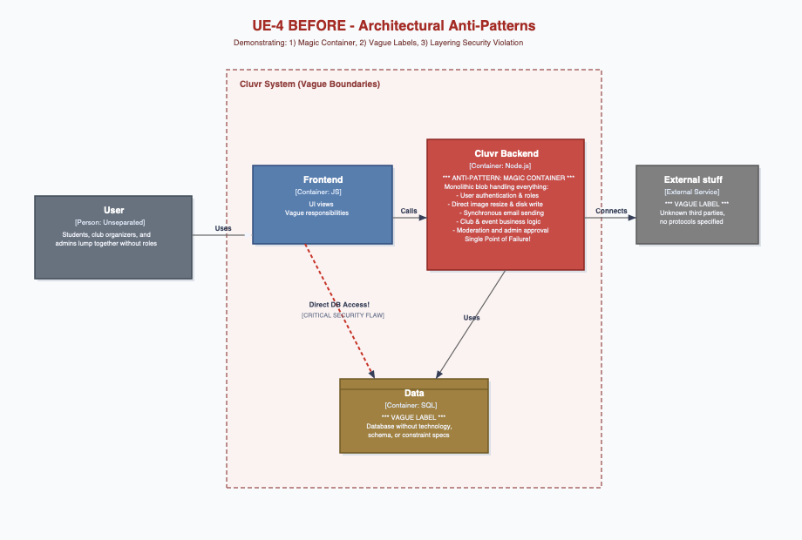
Зураг: UE-4 BEFORE — Anti-pattern: Magic Container, Vague Labels, Layering Violation

6.3 Chinchilla-ийн зарчмаар хийсэн Rework Path
Chris Chinchilla-ийн 'Architecture and design details' (Ch. 2, pp. 22–23) стандартын дагуу рефакторинг хийв:
• Нүсэр 'Magic Backend'-ийг 3 салангид контейнерт задлав: Үндсэн бизнес логикт зориулсан **REST API**, хүнд зургуудад зориулсан **File Storage**, хуваарьт имэйлд зориулсан **Notification Worker**.
• Frontend-ээс DB рүү шууд хандсан холболтыг бүрэн тасалж, бүх хүсэлтийг REST API-аар дамжуулан аюулгүй болгов.
• Бүх сумнуудад холболтын протоколуудыг (JSON/HTTPS, SQL/TCP, SMTP/TLS, Deep Link) тодорхой зааж өгөв.

6.4 AFTER Диаграмм (Refactored 5 Containers)
Рефакторинг хийгдсэн, хариуцлага нь тодорхой салгагдсан архитектур:
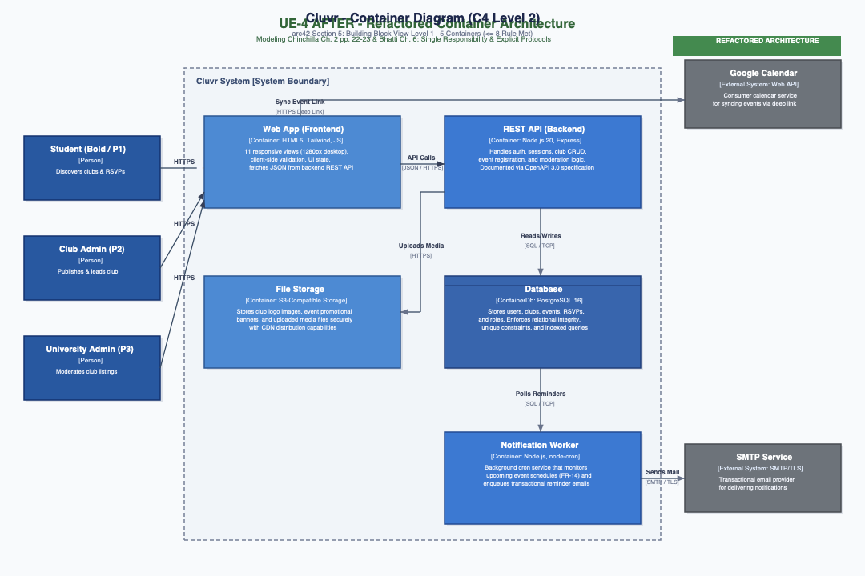
Зураг: UE-4 AFTER — Refactored Architecture (5 Containers, Single Responsibility)

6.5 ADR-0004: 'Magic Container'-ыг задлах шийдвэрийн баримт
**Title:** ADR-0004: 'Magic Container'-ыг тодорхой хариуцлагатай контейнеруудад задлах (UE-4 Rework)
**Status:** Accepted (2026-08-30)
**Context (Холбогдох Persona: Клубын админ PP-2, Оюутан Болд PP-4):
**Анхны диаграммд 'Cluvr Backend' нь бүх үүргийг ганцаараа хариуцаж байсан тул хүнд зураг боловсруулах үед оюутны хайлтын хүсэлтийг гацааж байв (PP-4). Мөн имэйл илгээхэд алдаа гарвал сервер гацаж, сануулга имэйл алга болдог байв (PP-2). Мөн Frontend өгөгдлийн сан руу шууд хандаж байсан нь ноцтой аюулгүй байдлын эрсдэл үүсгэсэн.
**Decision:
**Chinchilla Ch. 2 pp. 22-23 зааврын дагуу дараах өөрчлөлтийг хийв:
1. 'Cluvr Backend'-ийг REST API, Notification Worker, File Storage гэсэн 3 тусдаа үүрэгтэй нэгжид хуваав.
2. Frontend -> DB шууд хандалтыг тасалж, бүх хандалтыг REST API-аар дамжуулав.
3. Шошго бүрд Нэр + Технологи + Хариуцлага, харилцаа бүрд протокол зааж өгөв.
**Consequences (Үр дагавар):
**➕ Эерэг: Контейнер бүр дан ганц хариуцлагатай болсон (Single Responsibility). Хүнд зургууд API-г гацаахгүй (PP-4). Worker-ийн түр зуурын саатал үндсэн платформд нөлөөлөхгүй (PP-2). Аюулгүй байдлын цоорхой хаагдсан (NFR-02).
➖ Сөрөг: Deploy хийх бие даасан нэгжийн тоо 3-аас 5 болж нэмэгдсэн тул Docker Compose тохиргоо шаардана.

Agile Ceremonies ба Эцсийн Эргэцүүлэл

7.1 Daily Standup (3 Асуултын тайлан)
1. **Өнөөдөр манай төслийн талбарт arc42-ийн хэдэн бүлэг нэмэгдэж өргөжсөн бэ?**
— Өнөөдөр arc42 стандартын 3 гол бүлэг амжилттай үүсэж бүрэн дүүргэгдлээ: §1 (Goals & Requirements), §3 (Scope & Context), §5 (Building Block View). Мөн 15 FR-ийн Traceability Matrix болон 4 ширхэг ADR баримт шинээр нэмэгдэв.
2. **Манай C4 диаграммууд статик зураг уу эсвэл код хэлбэрээр (Diagram-as-Code) хадгалагдсан уу?**
— C4 диаграммууд нь хос хэлбэрээр хадгалагдсан. Эх загварууд нь repo доторх `diagrams/` хавтсанд Mermaid код (`.mmd`) хэлбэрээр хувилбар хянагдаж байгаа бөгөөд тайланд зориулж өндөр нягтаршилтай вектор PNG зургаар хөрвүүлэн хавсаргав.
3. **Багийн хүрээнд эцэслэн тодруулах шаардлагатай ADR шийдвэр юу байна вэ?**
— ADR-0004-ийн дагуу File Storage-д AWS S3 ашиглах уу, эсвэл кампусын сургалтын орчинд MinIO локал object storage байршуулах уу гэдэг дэд бүтцийн тохиргоог багийн гишүүдтэйгээ дараагийн sprint-ийн эхэнд баталгаажуулна.

7.2 Sprint Retrospective (3 Асуултын үнэлгээ)
1. **arc42-ийн аль бүлэг багт хамгийн өндөр бодит үнэ цэнийг шууд авчирсан бэ?**
— arc42 §5 (Building Block View) ба түүнийг дагалдах SRS Traceability Matrix хамгийн их үнэ цэнийг авчирсан. Учир нь хөгжүүлэлтийн баг ямар контейнерт ямар бизнес логик очихыг ойлгосноос гадна FR-13 ба FR-15 шаардлага архитектурт орхигдсон байсныг (Orphan) илрүүлж, Week 5-д төлөвлөх боломж олгов.
2. **C4 контейнерын нарийвчлалын ямар түвшинг баг хүлээн зөвшөөрсөн бэ?**
— Баг 5 контейнерийн түвшинг (Web App, REST API, Database, File Storage, Notification Worker) оновчтой гэж үзэж батлав. Үүнээс илүү олон микросервис болговол ганцаарчилсан төсөлд хэт хүнддэх байсан тул 5 контейнер нь DoD-ийн <= 8 дүрмийг төгс хангасан.
3. **Дараагийн sprint-д бид ADR форматаас юуг өөрчлөх вэ?**
— Дараагийн спринтээс эхлэн ADR-д шийдвэрийн үр дагаврыг үнэлэхдээ NFR шаардлагууд дээр хийсэн бодит хэмжилтийн метрикийг (жишээ нь p95 хугацаа, LCP секунд) шууд хавсаргаж, 'Validation & Metric' гэсэн нэмэлт дэд хэсэг оруулахаар тохиров.

7.3 Эцсийн 3 Эргэцүүлэл (Three Concluding Reflections)
1. **Bhatti et al. номын аль тодорхой ойлголт миний өмнөх баримтжуулалтын дадлыг хамгийн их өөрчилсөн бэ? (Хуудасны эшлэлтэй)**
— Bhatti et al. Ch. 6, p. 113 дээрх *'Illustrate only one idea per diagram'* (Зураг 6-5, 6-6) гэсэн зарчим надад хамгийн их нөлөөлсөн. Өмнө нь би нэг том диаграмм дээр датабэйсийн хүснэгт, серверийн функц, хэрэглэгчийн товчлуур бүгдийг нэг дор чихэж, ойлгомжгүй болгодог байсан. Харин C4 загвар болон энэ зарчмыг судалснаар Контекст (Хэн ашиглах), Контейнер (Хаана байрших), Модуль (Ямар логик ажиллах)-ийг тус тусад нь зурах нь баримтын чанарыг эрс сайжруулдгийг бодитоор ойлгож авсан.
2. **Chris Chinchilla-ийн аль концепцийг Week 16-аас цааш мэргэжлийн түвшинд үргэлжлүүлэн ашиглах вэ? (Хуудасны эшлэлтэй)**
— Chinchilla Ch. 2, pp. 22–23 дахь *'Architecture and design details as living documentation'* болон Ch. 4, pp. 47–51 дэх мөшгилт, навигацийн бүтцийн дүрмийг цаашид тогтмол ашиглана. Архитектур бол кодоос тусдаа зүйл биш, харин кодтой хамт хувьсан өөрчлөгддөг 'амьд баримт' байх ёстой бөгөөд код рефакторинг хийх бүрд (UE-4 шиг) түүнийг баталгаажуулсан ADR-ийг тэр дор нь үүсгэж хэвших нь мэргэжлийн программ хангамжийн инженерийн суурь соёл болохыг ухаарсан.
3. **Бидний төсөл дээр 'Ном сурах бичигт номлосон зүйл' ба 'Бодит амьдрал дээр хэрэгжүүлсэн зүйл' хоёрын хооронд хамгийн том зөрүү хаана ажиглагдаж байна вэ?**
— Хамгийн том зөрүү нь ADR (Architecture Decision Record)-ийг хэзээ бичих вэ гэдэг цаг хугацааны дараалал дээр гарч байна. Bhatti Ch. 9 (p. 149) болон Ch. 11 дээр шийдвэрийг гарахаас өмнө багийн хэлэлцүүлэг дунд ADR-ийг бичиж, олон нийтээр хэлэлцдэг гэж заадаг. Гэвч бодит байдал дээр оюутны төслийн шахуу хугацаанд бид эхлээд кодоо бичиж, архитектураа шийдсэнийхээ дараа 'нөхөж баримтжуулах' хандлага давамгайлдаг. Энэхүү зөрүүг багасгахын тулд дараагийн спринтүүдээс эхлэн кодыг commit хийхээс өмнө шийдвэрээ ADR болгон бичих дадлыг хэвшүүлнэ.

